**江北新区综合实践活动及劳动教育教研活动申报表**

**（**2022—2023学年度第 一 学期**）**

**一、活动主题**

**长江边长大——劳动教育特色课程的创新开发与实践**

**二、活动时间**

2022年11月15日（周二）下午1：30-4:00

**三、活动地点**

南京市江北新区浦口实验小学（迎江路校区）

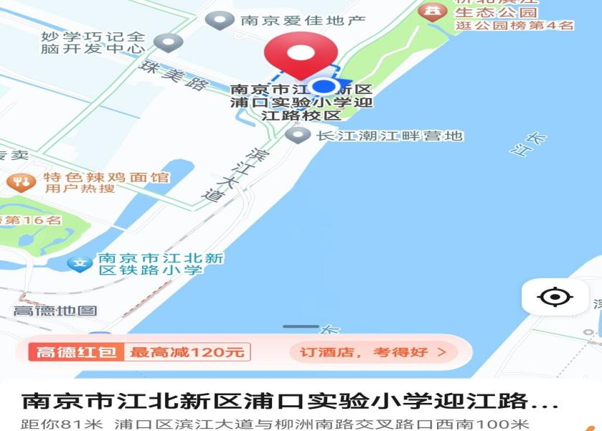

**四、活动组织**

主办：江北新区教育发展中心

承办：南京市江北新区浦口实验小学

1. **参会人员**

南京市综合实践教研员；

教育和社会保障局劳动教育负责同志；

新区劳动教育工作中心组成员；

各小学劳动教育分管领导或专职教师 1 名。

**六、活动流程**

**（一）教师签到（1：30 前）**

地点：一楼报告厅

**（二）参观展馆和基地（1：30——2：00）**

1.讲解员带领老师参观“长江展厅”和“天沐农场”

**（三）基地品课**

1.2：00——2：40

**天沐农场：**六年级《劳动遇上数学——心潮“棚”π》

2.2：50——3：30**（两节课同步）**

**木工教室：**五年级《创意木书签》

**烘焙教室：**五年级《江豚小饼干》

3.3：40——3：50

**一楼报告厅：**劳动教育微讲座 刘威

4.3：50——4：00

**教研员点评**

|  |  |  |  |  |
| --- | --- | --- | --- | --- |
| **节次** | **年级** | **课题** | **执教（或主讲人）** | **单位** |
| 1 | **六** | **《劳动遇上数学——心潮“棚”π》** | **徐艳** | **江北新区浦口实验小学** |
| 2 | **五** | **《创意木书签》** | **曹玉莹** | **江北新区浦口实验小学** |
| **五** | **《江豚小饼干》** | **张立羽** | **江北新区浦口实验小学** |

**七、有关事项**

请进校人员提供 48 小时核酸检测阴性证明，并出示健康码、行程码。近期有中高风险地区行程史和中高风险地区人员接触史， 以及有发热、感冒、咳嗽等症状的人员，不得参加活动。

南京市江北新区教育发展中心

2022年11月8日